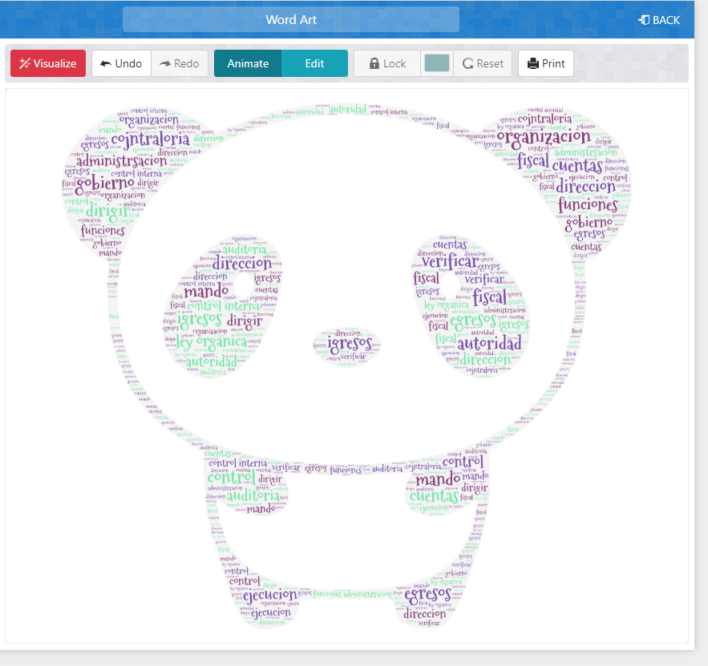
Dámaris Aydee Aguilar romero

